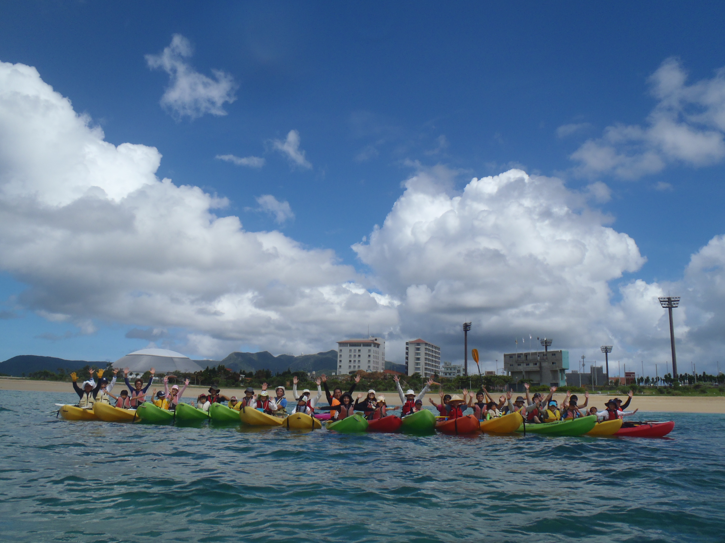
シーカヤック体験教室

１ コース ： 大浦湾、大浦川マングローブ林 ※潮位の状況によっては行けない場合もあります
２ 開催日時 ： 7月13日（日）午前8時 ～午前11時（受付７時45分～）
３ 集合場所 ：わんさか大浦パーク東屋
４ 対象 ： 小学校1年生から一般成人まで
※小学生の参加については保護者（中学生以上）の同伴が必要。
５ 参加費 ： １人 ５００円（保険料・雑費としてお申込み時に徴収いたします。）
６ 申込方法 ： 申込書に必要事項を記入してお申込下さい。
※電話でのお申込みは不可。（直接下記申込み先の窓口にて受付）
７ 申込期間 ： 令和７年６月９日（月） ～ 26日（木）17:00まで（土日・祝祭日除く）
（定員20組に達し次第受付終了します）
８ 申込み先 ： 名護市港二丁目１番１号
名護市 文化スポーツ振興課 市民スポーツ係（名護市民会館２階）

TEL ０９８０－５３－５４３１

切り取り不要

シーカヤック体験教室参加申込書
フリガナ | 生年月日 | H ・ R 年 月 日（ 歳）
お子様のお名前 | 性 別 | 男 ・ 女
フリガナ | 生年月日 | S ・ H 年 月 日（ 歳）
保護者様のお名前 | 性 別 | 男 ・ 女 | 続 柄
住所  名護市 | 電話番号 | （自宅）
住所  名護市 | 電話番号 | （携帯）

